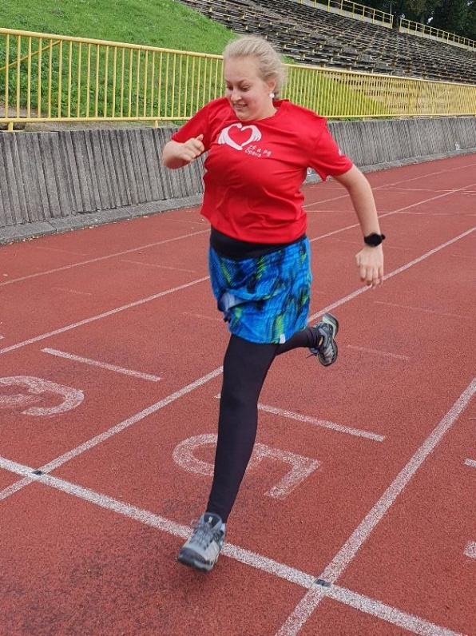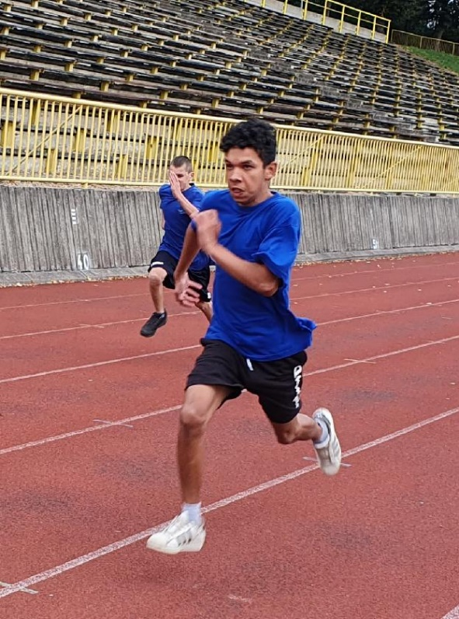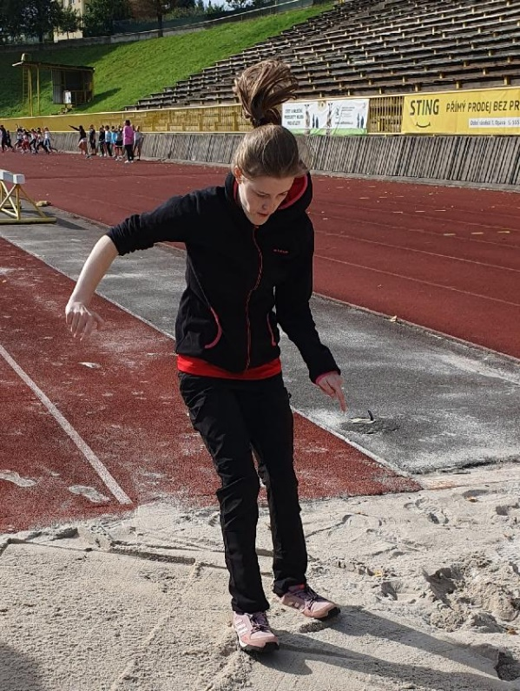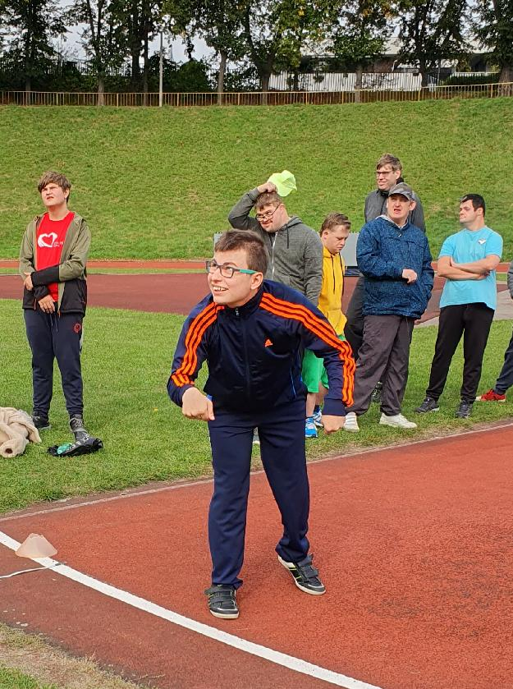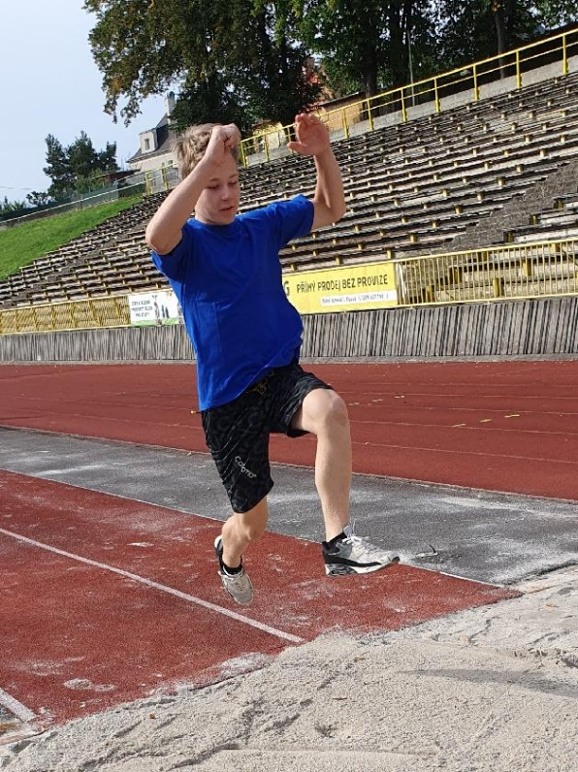**SPORTOVNÍ DOPOLEDNE S SPMP**

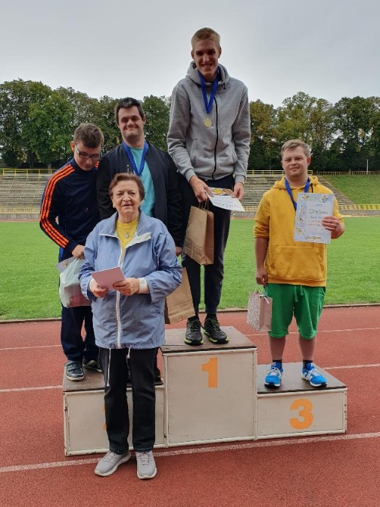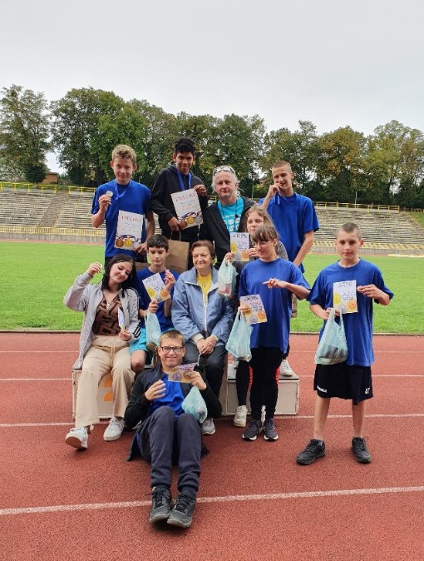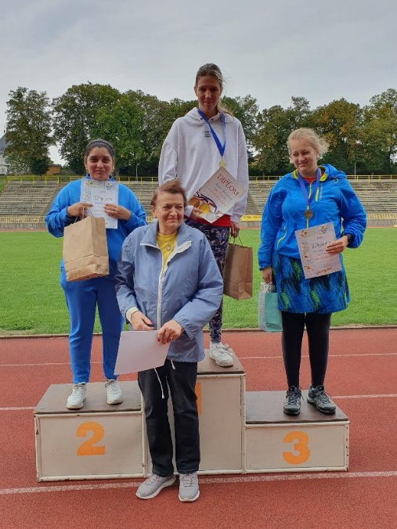 **Konec září patří už každoročně sportovnímu klání mezi našimi bývalými žáky, dnes členy SPMP (Společnost pro podporu lidí s mentálním postižením) a žáky PRŠ. Letos se k nim přidali i žáci 9. třídy ZŠ. Soutěžilo se 26. 9. na Tyršově stadionu ve třech disciplínách. Běhu na 60 m, skoku dalekém a hodu kriketovým míčkem. Všichni ze sebe vydali vše, co mohli a odměnou jim byly krásné diplomy, medaile a malé dárky. Děkujeme paní Vandě Janečkové za pozvání a všem zúčastněným za skvělou reprezentaci školy.**